**河北省衡水中学2023届上学期高三年级四调考试**

**生 物**

**本试卷分第Ⅰ卷（选择题）和第Ⅱ卷（非选择题）两部分。共8页，总分100分，考试时间75分钟。**

**第Ⅰ卷（选择题 共45分）**

**一、选择题：本题共20小题，其中，1～15小题，每小题2分；16～20小题，每小题3分，共45分。在每小题给出的四个选项中，只有一项是符合题目要求的。**

1．抗体酶又称催化抗体，是一种具有催化功能的抗体分子。抗体酶将抗体的高度选择性和酶的高效催化功能巧妙结合，在其可变区赋予了酶的特性。下列相关叙述正确的是

A．该酶可以提高化学反应的活化能

B．该酶彻底水解后的产物是二氧化碳和水

C．探究该酶的最适温度时，应先将酶和底物分别在一系列温度梯度下保温

D．低温和高温均会使该酶失活

2．睡眠是动物界普遍存在的现象，腺苷是一种重要的促睡眠物质。图1是腺苷合成及转运示意图，为了能够高特异性、高灵敏度地记录正常睡眠—觉醒周期中基底前脑(BF)区胞外腺苷水平的变化，研究者设计了一种腺苷传感器，并使腺苷在BF区的细胞膜上表达，相关工作原理如图2所示。下列说法正确的是

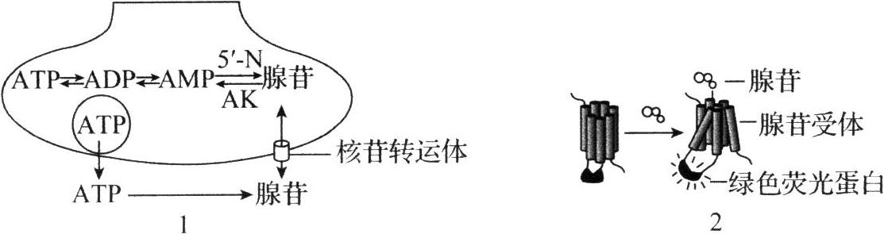

A．储存在囊泡中的ATP通过主动运输的方式转运至胞外

B．ATP可被膜上的水解酶水解，脱去两个磷酸基团产生腺苷

C．腺苷与相应受体结合会改变受体的空间结构，从而使绿色荧光蛋白发出荧光

D．满足实验要求的传感器数量随着睡眠—觉醒周期变化

3．如图是“探究有活性的水稻种子呼吸作用”实验的实验装置。下列叙述错误的是

A．将种子浸透的目的是增加种子细胞中自由水的含量，从而增强

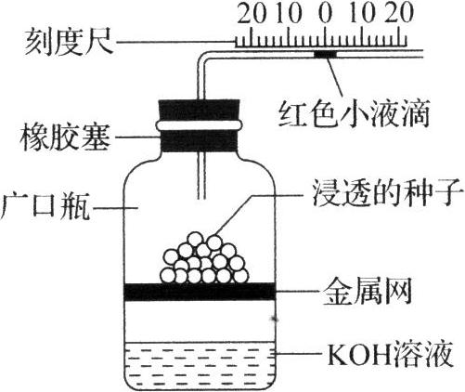

种子的代谢作用

B．实验开始时，红色小液滴位于0点，在适宜条件下一段时间后，

红色小液滴将向右移动

C．红色小液滴停止移动后，种子的呼吸方式是无氧呼吸

D．为证明红色小液滴的移动仅由种子的生理活动引起，需另设放置煮熟种子的对照实验装置

4．大豆与根瘤菌是互利共生关系，如图为大豆叶片及根瘤中部分物质的代谢、运输过程。据图分析，下列相关叙述正确的是

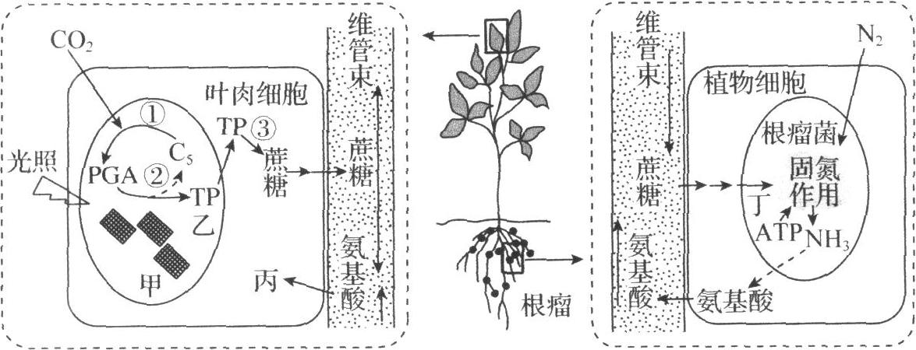

A．光合色素分布于叶肉细胞的甲中，可用纸层析法进行提取

B．TP是光合作用暗反应产生的有机物，在细胞质基质中合成蔗糖

C．根瘤菌中合成ATP的场所有细胞质基质、线粒体

D．根瘤菌中的固氮酶是在大豆根细胞的核糖体中通过脱水缩合合成的

5．细胞凋亡过程大致如图所示。下列有关叙述错误的是

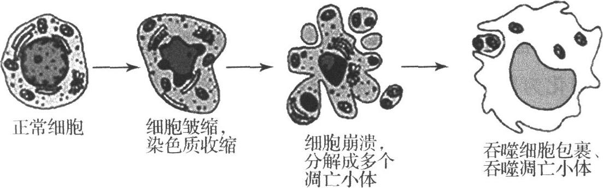

A．细胞凋亡是生物体的正常生命历程，对生物体是有利的

B．细胞中与凋亡相关的基因不是机体固有的

C．吞噬细胞吞噬凋亡小体与膜的流动性有关

D．细胞凋亡过程与基因的选择性表达有关

6．黄瓜为雌雄同株、异花受粉植物，果实有刺(A)对果实无刺(a)为显性。现有一批杂合果实有刺黄瓜，分别进行如下处理，方案①：单独种植管理（植株间不能相互传粉），得到的每代种子再分别单独种植；方案②：常规种植管理，得到的每代种子均常规种植。下列相关说法正确的是

A．方案①中F2果实有刺植株中杂合子占2/3

B．方案①中，随种植代数的增加，果实有刺植株比例逐渐增高

C．方案②中F3果实无刺植株占1/4

D．不管种植多少代，方案①②中每代A、a的基因频率均发生改变

7．枯草杆菌分为噬菌体M（遗传物质为DNA）敏感型（S型）菌株和噬菌体M不敏感型（R型）菌株两种类型，噬菌体M能特异性地侵染S型菌株。实验小组用三组培养基分别单独培养S型菌株、R型菌株和混合培养S型菌株＋R型菌株，一段时间后，向三组培养基中接入噬菌体M，枯草杆菌的相对含量变化如图所示。下列相关叙述正确的是

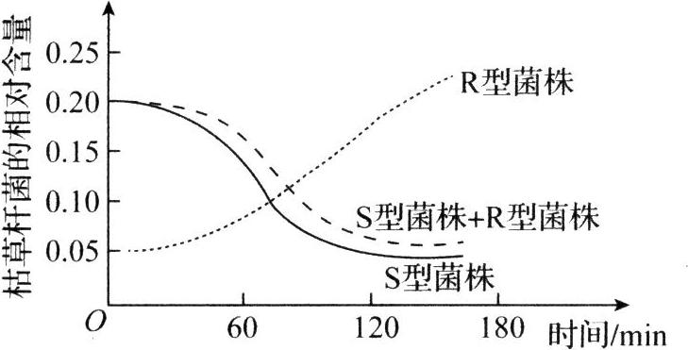

A．S型菌株能为噬菌体M的增殖提供模板、原料和相关的酶

B．混合培养后，R型菌株能使S型菌株转化为R型菌株

C．混合培养过程中，S型菌株诱导R型菌株发生了定向突变

D．S型菌株的细胞膜上有能被噬菌体M识别的受体

8．真核生物的DNA分子中有多个复制起始位点，可以大大提高DNA复制速率。某科研团队通过研究揭示了一种精细的DNA复制起始位点的识别调控机制。下列叙述正确的是

A．DNA复制起始位点是解旋酶与DNA的初始结合位点

B．DNA的两条链在复制起始位点解旋后都可以作为转录的模板

C．DNA复制时只能是从复制起始位点开始同时向同一个方向进行

D．将外源的尿嘧啶类似物掺入到新合成的DNA链中可鉴定复制起始位点

9．羟胺可使胞嘧啶转化为羟化胞嘧啶从而与腺嘌呤配对。一个精原细胞在进行DNA复制时，一个DNA分子中有两个胞嘧啶发生了羟化。下列叙述错误的是

A．该细胞进行两次有丝分裂后，有一个或两个子细胞中含有羟化胞嘧啶

B．该细胞产生的初级精母细胞中四条姐妹染色单体含有羟化胞嘧啶

C．不能通过光学显微镜检测突变位点的位置

D．胞嘧啶发生羟化的DNA分子中，嘌呤与嘧啶的含量相等

10．真核生物转录形成前体RNA，再通过剪接将其中不需要的片段去除，最后形成具有正常功能的mRNA。如图是S基因的表达过程。下列有关分析错误的是

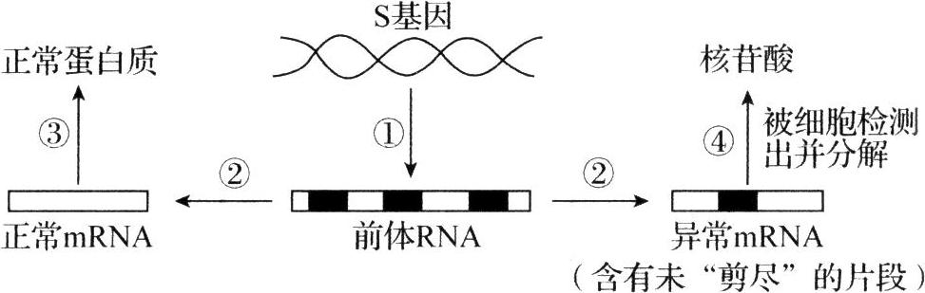

A．过程①需要的原料是核糖核苷酸，需要RNA聚合酶参与解旋和连接

B．过程①②④中，均有磷酸二酯键的断裂和形成

C．过程③中一条mRNA链可结合多个核糖体以提高蛋白质的合成速率

D．过程④为分解异常的mRNA以阻止异常蛋白的合成，该过程需要RNA酶的参与

11．“13三体综合征”患者头小且患先天性心脏病，智力远低于常人，该病患者的体细胞中13号染色体有3条，而并非1对。某家庭正常父母亲生了一个“13三体综合征”患者。有关该患者产生的原因，下列分析错误的是

A．可通过遗传咨询或产前诊断确定胎儿是否患“13三体综合征”

B．可能由患者母亲的初级卵母细胞减数第一次分裂后期时同源染色体没有正常分离导致

C．可能由患者父亲的初级精母细胞减数第一次分裂后期时同源染色体没有正常分离导致

D．可能由患者母亲的次级卵母细胞或父亲的次级精母细胞减数第二次分裂后期时染色单 体没有正常分离导致

12．科研人员用甲基磺酸乙酯（EMS）处理wt（野生型水稻）得到mp和ac两个矮秆突变型植株，再利用其进行下列杂交实验，F1自交得F2。mp与ac的突变基因分别位于1号和11号染色体上。下列说法错误的是

|  |  |  |  |
| --- | --- | --- | --- |
| 杂交组合 | F1是否表现突变性状 | F2突变型植株数 | F2野生型植株数 |
| ♂ wt + ♀ mp | 否 | 102 | 310 |
| ♂ mp × ♀ wt | 否 | 95 | 290 |
| ♂ wt × ♀ ac | 否 | 74 | 208 |
| ♂ ac + ♀ wt | 否 | 85 | 260 |

A．两对矮秆突变基因的遗传符合自由组合定律

B．两个矮秆突变型植株均为单基因隐性突变

C．mp与ac杂交，F1的表型为突变型

D．mp与ac杂交得到的F1自交，F2中突变型植株占7/16

13．研究发现，由于缺失SCD-1基因，小鼠无法表达出SCD-1酶，因此对高卡路里、高脂肪饮食产生抵抗力，对糖尿病也有一定的免疫力。下列有关叙述错误的是

A．SCD-1基因的遗传信息储存在脱氧核苷酸的排列顺序中

B．SCD-1基因通过控制SCD-1酶的合成来控制代谢过程，进而控制相应的性状

C．SCD-1酶缺失可能增强了组织细胞对胰岛素的敏感性，使血糖降低

D．SCD-1酶缺失是导致小鼠性状发生改变的根本原因

14．自然选择有三种类型，①稳定选择：把种群中极端变异个体淘汰，保留中间类型；②分裂选择：把种群中极端变异个体按照不同方向保留，淘汰中间个体；③单向选择：在种群中保存趋于某一极端变异个体，淘汰另一极端变异个体。三种自然选择类型建模分别对应图1～3。下列相关说法错误的是

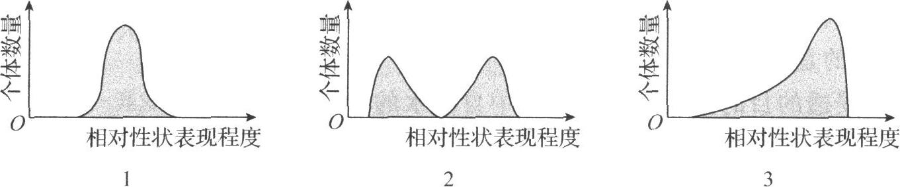

A．若①与进化起点最相似，则进化过程中生存环境最稳定的可能是①

B．②中的自然选择是不定向的，可能形成两个物种

C．三种自然选择类型都会导致种群基因频率发生改变

D．③中种群发生的不定向变异为进化提供了原材料

15．“蛟龙号”在马里亚纳海沟7 062米处，发现了新物种——盲鱼。下列叙述正确的是

A．盲鱼和某种浅水鱼种群的基因库存有显著差异，是两个物种，因此不能相互交配

B．盲鱼个体之间及个体与无机环境之间在生存斗争过程中相互选择、协同进化

C．盲鱼的出现是漆黑、低氧、高压的生存环境诱导盲鱼发生突变的结果

D．即使盲鱼和原始鱼类生活在相同环境也不会进化为同一物种

16．烟草花叶病毒(TMV)是一种单链RNA病毒，具有S和HR等多种株系。科研人员分别提取了S株系和HR株系的RNA和蛋白质，进行了如表所示的重组实验。下列相关叙述合理的是

|  |  |
| --- | --- |
| 重组实验过程 | 子代病毒的类型 |
| 第一组：S-RNA+HR-蛋白质→感染烟草 | S株系 |
| 第二组：HR-RNA+S-蛋白质→感染烟草 | HR株系 |

A．可以通过培养基上不同的菌落特征鉴别TMV的不同株系

B．将TMV的遗传物质与二苯胺水浴加热，溶液会变成蓝色

C．根据实验结果可推测，TMV的RNA控制其蛋白质的合成

D．该病毒在增殖时，催化其RNA合成的酶由宿主细胞的基因控制合成

17．肌营养不良(MD)是伴X染色体隐性遗传病。某研究机构对六位患有MD的男孩进行研究，发现患者还表现出其他异常体征。研究人员对他们的X染色体进行深入研究，结果如图所示，其中1～13表示正常X染色体的不同区段，I～VI表示不同患病男孩细胞中X染色体所含有的区段。下列有关叙述正确的是

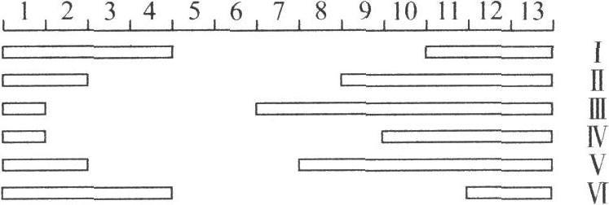

A．MD的致病机理可能是X染色体5、6区段缺失

B．上述MD患者的X染色体异常，减数分裂时一定无法联会

C．通过对X染色体的对比可以推测出他们体征异常差别的大小

D．若仅在一位男孩身上有一异常体征，则最可能是I号个体

18．将某种二倍体植物的①②两个植株杂交，得到③，将③再做进一步处理，相关过程如图所示。A/a、B/b、D/d分别位于三对同源染色体上。下列分析错误的是

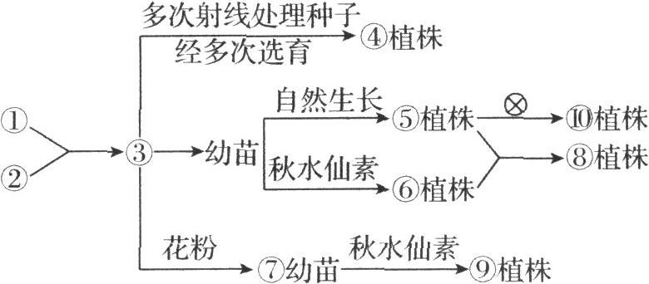

A．由③到④的育种过程依据的主要原理是基因突变

B．⑧植株虽然含有同源染色体，但它是不可育的

C．若③的基因型为AaBbdd，则⑩植株中能稳定遗传的个体占总数的1/8

D．③到⑨的过程中可能发生的突变和基因重组可为生物进化提供原材料

19．安哥拉兔体色的遗传受一对等位基因S（黑色）和s（白色）控制，某地一个自由交配的安哥拉兔种群中，S和s的基因频率各占一半，现逐代进行人工选择，淘汰白色兔子。下列有关说法错误的是

A．选择前，兔群中黑色个体数量与白色个体数量之比为3:1

B．选择前，无论随机交配多少代，兔群中黑色纯合子的比例不发生变化

C．选择一代后随机交配，s的基因频率变为1/3，选择二代后随机交配，S的基因频率变为3/4

D．随逐代选择次数的增加，兔群中S基因和Ss基因型的频率均下降，说明兔群在进化

20．抗生素的使用是一把双刃剑，其在杀死部分细菌的同时会导致细菌的抗药性增强，而现在有效的药物越来越少，我们需采取行动，禁止滥用抗生素。下列叙述错误的是

A．滥用抗生素导致细菌抗药性增强是抗生素发挥选择作用的结果

B．滥用抗生素导致细菌在繁殖过程中产生了抗药性变异

C．抗生素是对细菌的有利变异进行选择

D．滥用抗生素可使细菌抗药基因频率提高，使细菌朝抗药性逐渐增强的方向进化

**第Ⅱ卷（非选择题 共55分）**

**二、非选择题：本题共5小题，共55分。**

21．（14分）果蝇的眼形有棒眼和圆眼（由A、a控制），翅形有长翅和残翅（由B、b控制）。某科研小组用一对表型均为圆眼长翅的雌、雄果蝇进行杂交实验，在特定的实验环境下培养子代，结果如图所示。请回答下列问题：

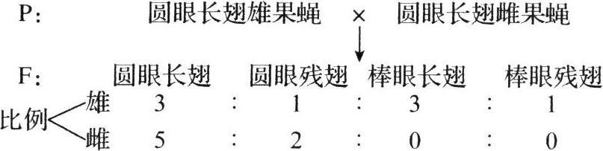

(1)果蝇的眼形性状中的显性性状是________，眼形和翅形中属于伴性遗传的是________。亲本雌、雄果蝇的基因型分别是________和________。

(2)F中的圆眼残翅雌果蝇中纯合子所占比例为____________。

(3)F雌果蝇表型比例与雄果蝇不同的原因可能是特定的实验环境导致基因型为________的个体不能正常发育成活。若要获得更明确的结论，请设计最简便的实验进行探究。

①用________（填双亲的基因型）进行杂交实验，在特定的实验环境中培养子代。

②结果与结论：____________。

22．（13分）赫尔希和蔡斯研究了T2噬菌体的蛋白质和DNA在侵染过程中的功能。用标记的T2噬菌体侵染未标记的大肠杆菌，一段时间后，用搅拌器搅拌，然后离心得到上清液和沉淀物，并检测上清液中的放射性，得到如图所示的实验结果。请回答下列问题：

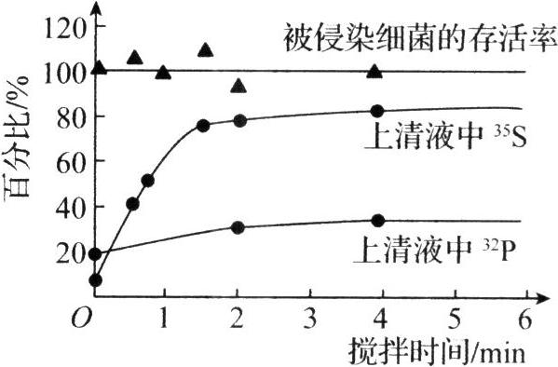

(1)要获得DNA被标记的T2噬菌体，其培养方法是________。

(2)实验中搅拌的目的是________，搅拌时间应大于______min，否则上清液中的放射性会比较____________。

(3)上清液中32P的放射性仍达到30%，其原因可能是________。图中被侵染细菌的存活率曲线的意义是作为对照，如果存活率明显低于100%，则上清液中放射性物质32P的含量会________，原因是____________。

(4)上述实验中不用14C来标记T2噬菌体的DNA或蛋白质，原因是____________。

23．（8分）图1为蛋白质合成示意图，图2为人体中基因对性状的控制过程的示意图。据图分析并回答下列问题：

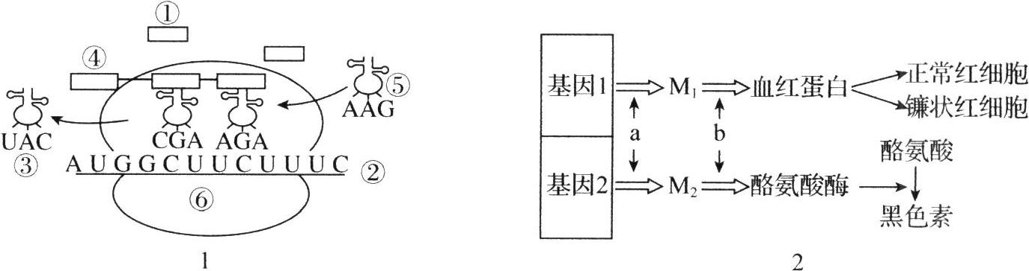

(1)图1所示过程相当于图2中的__________（用图2中字母表示）过程，在_____中进行。

(2)若图2中的基因1指导图1的蛋白质合成过程，图1中多肽链由30个氨基酸脱水缩合而成，则基因1中至少含有_____个碱基对。

(3)图1过程除所示条件外，还需要_____（答出两点即可）等。

(4)图2中基因1控制生物性状的方式为基因通过________。M1和M2_____（填“可能”或“不可能”）同时出现在同一个细胞中。

24．（10分）科研人员用X射线、γ射线和亚硝酸、碱基类似物等多种方式处理玉米，获得了位于9号染色体上的抗虫性显性突变基因（用A表示）。请回答下列问题：

(1)对该抗虫性玉米进行分析可知，玉米的抗虫性与酶M的一个氨基酸发生变化（苯丙氨酸→丝氨酸）有关。

①该抗虫性基因的形成是由碱基对的__________导致其基因的编码序列改变。

②从基因、蛋白质和性状关系的角度分析，该抗虫性的表现机制是_________。

(2)为进一步确定该突变基因在9号染色体上的位置，科研人员通过实验获得了某一中间区段缺失的9号染色体。该染色体变异虽不影响减数分裂过程，却能造成雄配子不育。该染色体结构的改变可能会使排列在9号染色体上的基因的__________发生改变而导致生物性状改变。

(3)科研人员用普通玉米（染色体正常）和抗虫性玉米（不含非抗虫性基因a，且有一条9号染色体缺失上述区段）进行实验，以判断抗虫性基因是否在缺失区段上。请简要叙述实验的基本思路：__________。预期实验结果和结论：_______________。

25．（10分）如图是物种形成的一种模式。物种a因为地理障碍分隔为两个种群a1和a2，它们所处的环境条件不同，经过漫长的进化，分别形成新物种b和c。在此进程中的某一时刻，种群a1的部分个体越过障碍外迁，与种群a2同区域分布，向d方向进化。据此回答下列问题：

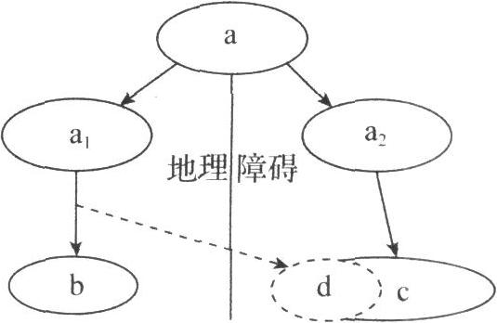

(1)物种a的两个种群a1和a2由于地理障碍而不能发生基因交流，这种现象叫作_________。

(2)由于种群a1和a2发生的突变和__________可能不同，食物和栖息条件互不相同，通过______保留下来的基因也不相同，久而久之，种群a1和a2的_________就会产生明显的差异，从而进化出b和c两个新物种。

(3)c和d虽然生活在同一区域，但已经不能相互交配，这说明它们之间存在_____________。

(4)在此进化过程中，具有不利变异的个体被淘汰，具有有利变异的个体得以生存和积累，从而使控制有利变异的基因频率提高，导致生物朝着适应环境的方向进化，由此可见，生物进化的实质是__________________。

**生物参考答案**

**一、选择题**

1．C【解析】酶的作用原理是降低化学反应的活化能；该酶是一种具有催化功能的抗体分子，本质为蛋白质，彻底水解后的产物是氨基酸；探究该酶的最适温度时，应先将酶和底物分别在一系列温度梯度下保温，然后再将相同温度下的酶和底物混合；低温不会使该酶失活。

2．C【解析】由图1可知，储存在囊泡中的ATP通过胞吐的方式转运至胞外；ATP的结构简式为A－P～P～P，A为腺苷，所以ATP需要被膜外或膜内的水解酶分解，脱去三个磷酸基团才能产生腺苷；由图2可知，腺苷与相应受体结合会改变受体的空间结构，从而使绿色荧光蛋白发出荧光；腺苷是一种重要的促睡眠物质，腺苷传感器是记录正常睡眠—觉醒周期中基底前脑区胞外腺苷水平的变化，所以是胞外腺苷水平的变化随着睡眠—觉醒周期变化，而不是传感器数量随着睡眠—觉醒周期变化。

3．B【解析】将种子浸透的目的是增加种子细胞中自由水的含量，从而增强种子的代谢作用，提高其呼吸作用；实验开始时，红色小液滴位于0点，在其他条件适宜的情况下，一段时间后，由于种子呼吸会消耗氧气，而产生的二氧化碳会被KOH溶液吸收，故红色小液滴将向左移动；红色小液滴停止移动后，说明种子不再消耗氧气，即只进行无氧呼吸；为证明红色小液滴的移动仅由种子的生理活动引起，需另设放置煮熟种子的对照实验装置，观察红色小液滴是否移动。

4．B【解析】光合色素易溶于有机溶剂，提取光合色素采用无水乙醇；据图可知，CO2进入叶绿体基质形成PGA，然后PGA被还原形成TP，TP被运出叶绿体，在细胞质基质中合成蔗糖；根瘤菌细胞为原核细胞，没有叶绿体和线粒体；根瘤菌中的固氮酶是在根瘤菌细胞的核糖体中通过脱水缩合合成的。

5．B【解析】细胞凋亡贯穿生物体整个生命历程，是生物体正常发育的基础，能维持组织细胞数目的相对稳定，对生物体是有利的；细胞中与凋亡相关的基因是机体固有的，生物体的体细胞由受精卵增殖分化而来，基因与受精卵相同；吞噬细胞吞噬凋亡小体与膜的流动性有关；细胞凋亡是指由基因所决定的细胞自动结束生命的过程，与基因的选择性表达有关。

6．C【解析】方案①为单独种植管理，得到的每代种子再分别单独种植，该方案相当于自交，Aa自交，F1基因型及比例为AA：Aa：aa=1：2：1，再单独种植，则F2中AA和aa均占3/8，Aa占1/4，F2中果实有刺植株的基因型及比例为AA：Aa=3：2，其中杂合子占2/5；方案①相当于自交，自交情况下杂合子的比例会逐代降低，即基因型为Aa的植株的比例会逐渐减少，而基因型为AA的植株与基因型为aa的植株的比例相等，基因型为aa的植株的比例会增加，果实有刺植株的比例=1－基因型为aa的植株的比例，因此随种植代数的增加果实有刺植株的比例逐渐降低；方案②为常规种植管理，得到的每代种子均常规种植，相当于自由交配，每一代中配子A与a所占的比例都为1/2，果实无刺植株(aa)所占的比例为1/4；没有淘汰和自然选择的情况下，不管种植多少代，方案①②中A、a的基因频率始终不变。

7．D【解析】噬菌体是病毒，由DNA和蛋白质构成，需要寄生在活细胞中才能生存，宿主为病毒的增殖提供原料、相关的酶和能量，模板由病毒提供；加入噬菌体M后，混合培养的S型菌株+R型菌株的相对数量降低，且趋势与单独培养S型菌株时相近，与单独培养R型菌株时不同，说明R型菌株不能使S型菌株转化为R型菌株；突变是不定向的；噬菌体M能特异性地侵染S型菌株，说明S型菌株的细胞膜上有能被噬菌体M识别的受体。

8．A【解析】DNA的复制是一个边解旋边复制的过程，而解旋酶的作用是使DNA双链中的氢键打开，因此DNA复制起始位点是解旋酶与DNA的初始结合位点；DNA复制是以解开的两条单链分别作为模板进行的，即DNA的两条链在复制起始位点解旋后都可以作为复制模板，转录是以DNA的一条链为模板；DNA复制是从复制起始位点开始同时向两个方向进行，而且表现为多起点复制，进而提高了DNA分子的合成效率；尿嘧啶不是组成DNA的碱基，故不能将其类似物掺入到新合成的DNA链中。

9．B【解析】一个DNA分子中有两个胞嘧啶发生羟化，若这两个发生羟化的胞嘧啶位于DNA分子的一条链上，则进行两次有丝分裂后，只有一个子细胞中含有羟化胞嘧啶，若这两个发生羟化的胞嘧啶位于DNA分子的两条链上，则进行两次有丝分裂后，有两个子细胞中含有羟化胞嘧啶；若一个精原细胞在进行DNA复制时，一个DNA分子中有两个胞嘧啶发生羟化，则形成的初级精母细胞中可能有一条或两条姐妹染色单体含有羟化胞嘧啶，不可能四条姐妹染色单体含有羟化胞嘧啶；基因突变在光学显微镜下观察不到；由于羟化胞嘧啶依然是与嘌呤配对，因此胞嘧啶发生羟化的DNA分子中嘌呤与嘧啶的含量相等。

10．B【解析】过程①表示转录，需要的原料是核糖核苷酸，需要RNA聚合酶参与；过程①没有磷酸二酯键的断裂，过程②表示前体RNA的加工，有磷酸二酯键的断裂和形成，过程④表示异常mRNA的降解，没有磷酸二酯键的形成；过程③中一条mRNA链可结合多个核糖体以提高蛋白质的合成速率；过程④为利用RNA酶分解异常mRNA以阻止异常蛋白的合成。

11．A【解析】“13三体综合征”属于染色体数目变异引起的遗传病，通过遗传咨询不能确定胎儿是否患“13三体综合征”，可经过产前诊断进行初步确定；若患者母亲的初级卵母细胞或父亲的初级精母细胞减数第一次分裂时同源染色体没有正常分离，而减数第二次分裂正常，则可能产生含有两条13号染色体的卵细胞或精子，其与正常的精子或卵细胞结合，会导致胎儿患病；若患者母亲的次级卵母细胞或父亲的次级精母细胞减数第二次分裂时染色单体没有正常分离，则可能产生含有两条13号染色体的卵细胞或精子，其与正常的精子或卵细胞结合，会导致胎儿患病。

12．C【解析】据题意可知，mp与ac的突变基因分别位于1号和11号染色体上，位于两对同源染色体上，两对矮秆突变基因的遗传符合自由组合定律；表中wt和mp不管正交还是反交，F2的性状分离比突变型：野生型都接近1:3，说明野生型是显性性状，mp突变型是隐性性状，同理wt和ac正反交，F2中突变型：野生型都接近1:3，说明野生型是显性性状，ac突变型是隐性性状，综上所述，两个矮秆突变型植株均为单基因隐性突变；设两对等位基因分别是A、a和B、b，则wt的基因型为AABB，mp的基因型为aaBB，ac的基因型为AAbb（或mp的基因型为AAbb，ac的基因型为aaBB），mp与ac杂交，F1的基因型为AaBb，表现为野生型；mp与ac杂交得到的F1自交，F2中突变型植株（A_bb、aaB_、aabb）占7/16。

13．D【解析】SCD-1基因是具有遗传效应的DNA片段，其遗传信息储存在脱氧核苷酸的排列顺序中；缺失SCD-1基因的小鼠无法表达出SCD-1酶，进而引起生物性状发生改变，说明基因通过控制酶的合成来控制代谢过程，进而控制生物体的性状；缺失SCD-1酶的小鼠对糖尿病有一定的免疫力，原因可能是SCD-1酶缺失增强了组织细胞对胰岛素的敏感性，有利于组织细胞加速摄取、利用、储存葡萄糖，进而使血糖降低；SCD-1酶缺失是导致小鼠性状发生改变的直接原因，SCD-1基因缺失是导致小鼠性状发生改变的根本原因。

14．B【解析】①为稳定选择，若①与进化起点最相似，则进化过程中生存环境最稳定的可能是①；自然选择是定向的；自然选择可以使基因频率发生定向改变，因此三种自然选择类型都会导致种群基因频率发生改变；变异为生物进化提供原材料，故③中种群发生的不定向变异为进化提供了原材料。

15．D【解析】盲鱼和某种浅水鱼种群属于两个不同的物种，它们之间存在生殖隔离，因此种群基因库存在着明显的差异，两者之间可能能够相互交配，但不能产生可育后代；协同进化发生在不同物种之间或生物与无机环境之间，而不是发生在盲鱼个体之间；突变发生在自然选择之前，即盲鱼先发生了不同的变异，然后漆黑、低氧、高压的生存环境选择并保存适应性变异；现代进化理论认为生物进化过程是不可逆的，即使盲鱼和原始鱼类生活在相同环境也不能进化为同一物种。

16．C【解析】病毒专营活细胞寄生，不能用培养基培养；DNA与二苯胺水浴加热，溶液才会变成蓝色，TMV的遗传物质为RNA；根据实验结果可推测，TMV的RNA控制其蛋白质的合成；该病毒在增殖时，催化其RNA合成的酶由病毒RNA控制合成。

17．A【解析】由题图可知六个患病男孩的X染色体缺失片段的长度和区段虽然不同，但是都存在X染色体5、6区段的缺失，因此MD的致病机理可能是X染色体5、6区段缺失；题述MD患者的X染色体的片段缺失，减数分裂时可以进行联会；由题图只能对比出不同个体的X染色体缺失情况，但不同区段具有的基因数量不清楚，因此无法比较出不同个体之间的体征异常差别的大小；由题图可知，只有VI号个体的X染色体缺失11区段，其他个体的X染色体没有缺失11区段，所以若仅在一位男孩身上有一异常体征，则最可能是VI号个体。

18．C【解析】据题图可知，由③到④的过程经过多次射线处理种子，是诱变育种，主要原理是基因突变；由于⑤植株是二倍体，⑥植株是四倍体，杂交后代⑧植株是三倍体，含有同源染色体，但减数分裂过程会发生联会紊乱，因此高度不育；若③的基因型为AaBbdd，说明含有两对杂合基因和一对纯合基因，因此⑩植株中能稳定遗传的个体（纯合子）占总数的1/2×1/2×1=1/4；由③到⑨的过程是花药离体培养、秋水仙素处理使染色体数目加倍，可能发生突变（基因突变和染色体变异）和基因重组，突变和基因重组都属于可遗传变异，可为生物进化提供原材料。

19．D【解析】由题意可知，选择前S和s的基因频率各占一半，均为1/2，选择前SS=1/2×1/2=1/4，ss=1/2×1/2=1/4，Ss=1－1/4－1/4=1/2，即选择前，兔群中黑色个体数量与白色个体数量之比为3:1；该种群是自由交配，如果没有选择和突变，自由交配后代基因型频率不变，兔群中黑色纯合子的比例不会发生变化；由题意分析可知，选择前，兔群中的基因型及比例为SS：Ss：ss=1：2：1，淘汰掉ss后，SS：Ss=1：2，自由交配产生子代的基因型及比例为SS：Ss：ss=(2/3×2/3)：(2×2/3×1/3)：(1/3×1/3)=4：4：1，s的基因频率是1/9+4/9×1/2=1/3，再选择一次，淘汰ss个体，SS：Ss=1：1，自由交配产生后代的基因型及比例为SS：Ss：ss=(3/4×3/4)：(2×3/4×1/4)：(1/4×1/4)=9：6：1，S的基因频率是9/16+6/16×1/2=3/4；由题意可知，人工选择时逐代淘汰ss个体，随逐代选择次数的增加，兔群中S基因的频率逐渐升高。

20．B【解析】滥用抗生素导致细菌抗药性增强是抗生素发挥选择作用的结果；抗药性变异在滥用抗生素之前就已经存在；抗生素对细菌的有利变异进行选择，对细菌来说，抗药性增强有利于细菌的生存；抗生素对细菌变异的选择导致细菌抗药性基因频率提高，使细菌朝抗药性增强的方向进化。

**二、非选择题**

21．（14分，除标注外，每空1分）

(1)圆眼 眼形 BbXAXa BbXAY

(2)1/2（2分）

(3)BBXAXA或BBXAXa（2分） ①BBXAY、BBXAXa（2分）

②若子代中有雌果蝇（或子代雌性：雄性=1：1），则基因型为BBXAXA的个体不能正常发育成活（2分）；若子代中无雌果蝇（或子代全为雄性），则基因型为BBXAXa的个体不能正常发育成活（2分）

【解析】(1)亲代均为圆眼果蝇，杂交子代中圆眼雌性：圆眼雄性：棒眼雌性：棒眼雄性=7：4：0：4，说明圆眼为显性性状，棒眼为隐性性状，又因子代中无棒眼雌性果蝇，说明该性状与性别相关联，故眼形属于伴X染色体遗传；杂交子代中长翅雌性：长翅雄性；残翅雌性：残翅雄性=5：6：2：2，则翅形属于常染色体遗传。亲本为圆眼长翅雄果蝇和圆眼长翅雌果蝇，根据子代的表型可判定亲本雌、雄果蝇的基因型分别为BbXAXa和BbXAY。(2)亲本的基因型分别为BbXAXa和BbXAY，F中圆眼残翅雌果蝇的基因型及所占比例为1/2 bbXAXA和1/2 bbXAXa，其中纯合子所占比例是1/2。(3)根据亲代基因型可知，F中雌性圆眼长翅：雌性圆眼残翅比例应为（1 BBXAXA+1 BBXAXa+2 BbXAXA+2BbXAXa）：（1 bbXAXA+1 bbXAXa）=6：2，而实际比例是5：2，因此可判定基因型为BBXAXA或BBXAXa的个体不能正常发育成活。

①若要获得更明确的结论，应该用纯合的圆眼长翅雄果蝇(BBXAY)与纯合的棒眼长翅雌果蝇(BBXaXa)进行杂交实验，在特定的实验环境中培养子代，观察实验结果。

②后代的基因型为BBXAXa、BBXaY，若基因型为BBXAXA的个体不能正常发育成活，则子代中有雌果蝇（或子代中雌性：雄性=1：1）；若基因型为BBXAXa的个体不能正常发育成活，则子代中无雌果蝇（或子代全为雄性）。

22．（13分，除标注外，每空2分）

(1)先用含32P的培养基培养大肠杆菌，再用T2噬菌体侵染被32P标记的大肠杆菌

(2)使吸附在细菌表面的噬菌体和细菌分离 2（1分） 低（1分）

(3)部分噬菌体未侵染细菌 增高（1分） 大肠杆菌裂解，子代噬菌体释放到上清液中

(4)DNA和蛋白质中均含有C元素

【解析】(1)T2噬菌体是病毒，病毒是非细胞结构生物，只能寄生在活细胞中才能繁殖，所以要获得DNA被标记的T2噬菌体，其培养方法是用含32P的培养基培养大肠杆菌，使大肠杆菌被32P标记，再用此细菌培养T2噬菌体。

(2)用标记的T2噬菌体侵染未标记的大肠杆菌。一段时间后，用搅拌器搅拌，然后离心得到上清液和沉淀物。搅拌的目的是使吸附在细菌上的噬菌体与细菌分离，便于离心分层，所以搅拌时间应大于2 min，否则上清液中的放射性会比较低。

(3)上清液中仍有少量32P的放射性，主要原因是部分噬菌体未侵染细菌。如果时间过长，被侵染的细菌裂解，释放出于代噬菌体，导致被侵染细菌的存活率明显低于100%，则上清液中放射性物质32P的含量会增高。

(4)因为DNA和蛋白质中均含有C元素，故不用14C来标记T2噬菌体的DNA或蛋白质。

23．（8分，除标注外，每空1分）

(1)b （细胞质的）核糖体

(2)90

(3)酶、ATP（或能量）（2分）

(4)控制蛋白质的结构直接控制生物性状（2分） 不可能

【解析】(1)图1表示翻译过程，相当于图2中的过程b。翻译是以mRNA为模板合成蛋白质的过程，场所是（细胞质的）核糖体。

(2)不考虑非编码序列，DNA（或基因）中碱基数：mRNA上碱基数：氨基酸个数=6：3：1。若图2中的基因1指导图1的蛋白质合成过程，图1中的多肽链由30个氨基酸脱水缩合而成，则基因1中至少含有30×6÷2=90个碱基对。

(3)图1为翻译过程，该过程需要的条件有模板(mRNA)、原料（氨基酸）、tRNA、酶和能量(ATP)，因此除图1中所示条件外，还需要酶、ATP（或能量）等。

(4)图2中基因1是通过控制蛋白质的结构直接控制生物性状。M1控制血红蛋白的合成，血红蛋白只存在于红细胞中，M2控制酪氨酸酶的合成，酪氨酸酶存在于能生成黑色素的细胞中，因此M1和M2不可能同时出现在同一个细胞中。

24．（10分，除标注外，每空2分）

(1)①替换（1分）

②抗虫性基因通过控制酶M的合成来控制代谢过程，进而控制玉米的抗虫性性状

(2)数目（1分）

(3)用所给抗虫性玉米作母本，普通玉米作父本进行杂交，统计F1表型及比例 若F1中抗虫性植株：非抗虫性植株=1：1，则抗虫性基因在缺失区段上（2分）；若F1全为抗虫性植株，则抗虫性基因不在缺失区段上（2分）

【解析】(1)①玉米的抗虫性与酶M的一个氨基酸发生替换有关，这与该抗虫性基因发生碱基对的替换导致基因的编码序列改变有关。②玉米的抗虫性与酶M有关，体现了基因对性状的控制途径为抗虫性基因通过控制酶M的合成来控制代谢过程，进而控制玉米的抗虫性性状。

(2)若9号染色体某一中间区段缺失，即染色体结构变异，该变异可能会使排列在9号染色体上的基因的数目发生改变而导致性状改变。

(3)现有染色体正常的普通玉米和一条9号染色体中间区段缺失的抗虫性玉米（不含a基因），由于染色体区段缺失的雄配子不育而雌配子可育，用所给普通玉米作父本，抗虫性玉米作母本进行杂交，统计F1表型及比例；若抗虫性基因在缺失区段上，则aa×A0→Aa：a0=1：1，即F1植株中抗虫性；非抗虫性=1：1；若抗虫性基因不在缺失区段上，则aa×AA→Aa，即F1全为抗虫性植株。

25．（10分，除标注外，每空2分）

(1)地理隔离（1分）

(2)基因重组 自然选择 基因库

(3)生殖隔离（1分）

(4)种群基因频率的（定向）改变

【解析】(1)同种生物由于地理障碍而分成不同的种群，使种群间不能发生基因交流的现象叫作地理隔离。

(2)由于基因突变具有不定向性，故种群a1和a2发生的突变和基因重组可能不同，又因为食物和栖息条件互不相同，通过自然选择保留下来的基因也不相同，久而久之，种群a1和a2的基因库就会产生明显的差异，从而进化出b和c两个新物种。

(3)c和d虽然生活在同一区域，但已经不能相互交配，这说明它们之间存在生殖隔离，是两个不同的物种。

(4)在此进化过程中，具有不利变异的个体被淘汰，具有有利变异的个体得以生存和积累，从而使控制有利变异的基因频率提高，导致生物朝着适应环境的方向进化，由此可见，生物进化的实质是种群基因频率的定向改变。